Организация преемственности начального и основного общего образования

в МБОУ ООШ с. Абабково

Переход из начальной школы в среднюю – переломный момент в жизни ребенка, так как осуществляется переход к новому образу жизни, к новым условиям деятельности, к новому положению в обществе, к новым взаимоотношениям со взрослыми, со сверстниками, с учителями. Это интересный и сложный этап в жизни школьника. Какие эмоции принесет ребенку этот период, радость или огорчение, во многом зависит от учителей средней школы, и в первую очередь, от классного руководителя.

Пятый класс – трудный и ответственный этап в жизни каждого школьника. Учебная и социальная ситуация пятого класса ставит перед ребенком задачи качественно нового уровня по сравнению с начальной школой, и успешность адаптации на этом этапе влияет на всю дальнейшую школьную жизнь.

## С.- 2 С начала учебного года у детей возникает ряд сложностей организа­ционного и учебного характера.

**1. Большое количество учителей вместо одного порождает вариативность поведения школьников.**

Одни учителя предпочитают «живые» уроки, когда дети активно работают, самостоятельно или сообща выдвигают гипотезы, всевозможные предположения, устанавливают причинно-следственные связи, вступают в учебные дискуссии, спо­рят с товарищами, отстаивая свою точку зрения.

Другие педагоги отдают предпочтение более спокойным урокам. Основными их лозунгами становятся: «Отвечаем только с поднятой рукой!», «Никаких споров и совместных решений! Это слишком шумно».

Дети пытаются выстроить модель своего поведения на каждом конкретном уроке. Пока ребенок решает для себя эту новую задачу, он может попасть в число неуспешных школьников и его отметочный статус будет установлен педагогом без соответствия с реальными возможностями.

**2. Отсутствие эмоционального настроя на предстоящую деятельность.**

Экономя время урока, педагоги порой забывают о том, что если у школьни­ков, пришедших к ним на урок, есть волнения, тревоги, обиды, раздражения, то это не лучшим образом скажется на результатах занятия, и процесс обучения не станет эффективным. Особенно в этом нуждаются дети, у которых в начальной школе учитель уделял данному фак­тору большое значение.

**3. Создание ситуации успеха для пятиклассников.**

К сожалению, многие педагоги среднего и старшего звена считают, что в пятом классе нужно приучать школьников к нелегкому учебному труду, а создание ситуации успеха, равно так же как и использование игровых мо­ментов на уроке, - это удел начальной школы. Такое мнение приводит к большому разрыву в организации учебного процесса в начальном звене и средней школе. Пя­тиклассники еще очень нуждаются в позитивных отзывах педагога. Ситуация успеха и эмоциональные переживания, связанные с ней, продолжают оставаться действен­ными мотивами для успешного обучения.

**4. Отсутствие гибкого переноса традиций классного коллектива в средней школе.**

Пятиклассники обычно очень тяжело переживают, когда рушатся традиции, которые они вместе с учителем создавали и хранили на протяжении четырех лет. Это организация и проведение различных праздников, олимпиадных недель, консультаций слабоуспевающим, выпуск тематических классных газет, совместные поездки за город, написание писем болеющим детям и так далее.

Педагоги, должны понимать значимость этих традиций в жизни детей, стремятся сохранить их и продолжить в пятом классе. Отрицание всего, что было наработано коллективом учащихся в начальной школе не принесет позитивных результа­тов и не лучшим образом скажется на личностных взаимоотношениях с педагогом.

**5. Отсутствие коллективных средств обучения.**

Следует помнить о том, что в подростковом возрасте ведущей деятельностью для школьников становится деятельность общения. Приоритеты от учителя и роди­телей перемещаются к сверстникам. Теперь именно они становятся наиболее зна­чимыми в жизни подростка, в том числе и пятиклассника. Ребята хотят взаимодей­ствовать со сверстниками и в учебной деятельности. Они с удовольствием работают в больших и малых группах, парах, парах сменного состава. Кроме того, позитивные отношения к сверстнику они переносят и на педагога, способного организовать значимое для школьников общение.

**6. Наличие большей свободы и самостоятельности.**

При всем положительном отношении к предоставлению свободы и самостоя­тельности пятиклассники порой не знают, как правильно распорядиться этими ресурсами. Свобода и вседозво­ленность - это не слова-синонимы, дети должны это понять Из-за неправильного толкования обозначенных понятий детьми часто приходится сталкиваться с нарушениями дисциплины.

**7. Ослабление внешнего контроля над выполнением домашних заданий**.

Нередко с переходом в пятый класс педагоги фиксируют небрежность записей в рабочих тетрадях, отсутствие необходимых учебных принадлежностей на уроках, записей с номерами домашних заданий и, как результат, отсутствие и самих домаш­них работ. На это влияют многие факторы, одним из которых является ослабление внешнего контроля над выполнением домашних работ со стороны учителя и родите­лей. Родители к пятому классу устают от проверки тетрадей. Кто-то не считает это целесообразным из-за уже приобретенного навыка всегда выполнять задание на дом в полном объеме. Учителя же сетуют на объемы работ и обилие классов. Иногда демократические учителя предлагают детям домашние задания только для же­лающих. Но редко у кого оно возникает самостоятельно. Дифференцированные за­дания в среднем и старшем звене - большая редкость. Вот и получается, что наши пятиклассники постепенно отучаются продуктивно работать дома. Появляются запуски и пробелы в знаниях.

**8. Личностный контакт с учителями.** Не следует забывать, что пятиклассники - народ эмоциональный. И во многом школьную жизнь они воспринимают через призму собственных эмоций. Отношение к предмету определяется личностным отношением к учителю, а не наоборот. Если нравится учитель, то нравится и предмет. Это уже в более старшем возрасте школьники будут способны оценить интеллектуальный багаж педагога, его достижения и знания. А пока для них важны забота и внимание со стороны учителя.

В данном перечне я обозначила далеко не все проблемы, которые могут возникнуть у пятиклашек. Однако было бы не справедливо говорить, что переходу в среднее звено сопутствуют лишь проблемы и препятствия. Есть много положитель­ных моментов и новообразований в этом переходном периоде. Большинство школьников быстро адаптируются и легко преодолевают все сложности. Нельзя отрицать и то, что существует категория детей, для которых пятый класс становится «облегчением». Это касается учеников, у которых не сложились отношения с учителем на­чальной школы, и выход в большую школьную семью спасает их от неотъемлемого клейма «бездельник», «хулиган» и т.д. Очень нелегко вы­рваться из этого порочного круга. Но такие случаи нередки и известны в каждой школе. В этой ситуации многообразие педагогов и их мнений спасает ребенка от предвзятости, открывает для него новые горизонты и веру в себя.

С.- 3 Много проблем возникает при переходе в старшие классы, но я считаю, что главная проблема - снижение успеваемости при переходе из начальной школы в среднюю у значительной части учащихся вследствие рассогласованности образовательного процесса в начальной и средней школе на организационном, содержательном и методическом уровнях.

Мы ставим цель добиться сохранения качественного уровня выполнения образовательных стандартов выпускниками начальных классов в средней школе за счёт введения активных методов обучения в начальной школе и использования различных педагогических технологий в средней школе за счёт расширения образовательного пространства и систематического взаимопосещения уроков в начальной школе и в 5 классе средней школы.

С – 4 Как же организовать плавный переход учащихся из начальной школы в среднее звено. Наша работа включает в себя следующие направления: организационная работа, педагогическая и психологическая диагностики, консультативная работа с педагогами, учащимися и их родителями, коррекционно-развивающая работа, и аналитическая работа. Вся работа прописана в плане работы по преемственности между начальным и основным общим образование. Давайте рассмотрим некоторые направления работы.

С – 5 Организационная деятельность

1. Собеседование администрации с педагогами и классным руководителем 5 класса. (ознакомление педагогов с особенностями адаптационного периода и планом работы по преемственности)
2. Совместное заседание учителей 4 классов и педколлектива учителей будущего 5 класса.(определение целей и задач по подготовке детей к успешной адаптации)
3. Педагогический совет по 4 классу – составление портрета каждого ученика и коллектива в целом.
4. Проведение ШМО на тему «Возрастные особенности пятиклассников», «Индивидуальный подход к учащимся 5 класса с учетом их психологических особенностей»
5. «Круглый стол» с участием учителей-предметников, учителей началь-

ных классов для выработки общих требований к пятиклассникам.

1. Посещение уроков в выпускном классе начальной школы педагога-

ми-предметниками, классными руководителями будущих пятых классов с це-

лью знакомства с технологией обучения в начальной школе, форм и методов

организации учебной деятельности, стиля взаимоотношений педагога с детьми и учащихся между собой для использования приемов обратной связи в 5-ых классах, программой и системой требований учителей начальной школы.

1. Посещение уроков в пятым класса учителями начальной школы с це-

лью наблюдения за детьми в адаптационный период. Рекомендации учителей

начальной школы учителям-предметникам по организации индивидуальной и

дифференцированной работы на уроке с учетом особенностей учащихся.

1. Педсовет «Анализ работы по организации адаптационного

периода учащихся 5-х классов. Результаты входных контрольных работ».

С – 6 Педагогическая диагностика

Первый этап диагностики проводим в выпускном классе начальной

школы с целью глубокого определения уровня ЗУНов по основным предметам начальной школы. Ассистентами на контрольных работах являются учителя-предметники, которые будут работать в этом классе на будущий год. Второй этап диагностики проводится в начале пятого класса. На входных контрольных работах в пятом классе ассистентами являются учителя начальных классов. Учителя начальных классов считают, что использовать нужно те же измерители, что и на конец начальной школы. Однако учителя старших классов не всегда используют работы. Результаты сопоставляем, анализируем, делаем выводы:

**Мониторинг качества знаний и успеваемости**

**Русский язык (диктант)**

**Качество знаний Успеваемость**

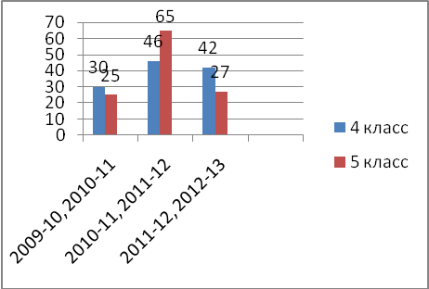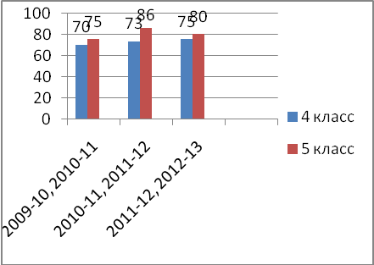

**Математика**

**Качество знаний Успеваемость**

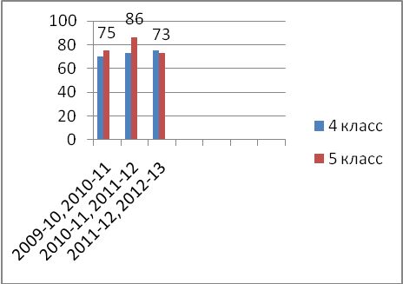 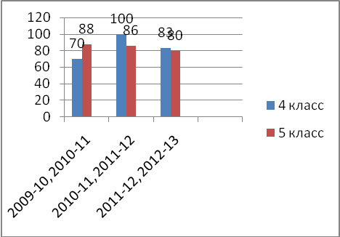

С – 7 Психологическая диагностика

Первый этап диагностики проводится в выпускном классе начальной

школы с целью определения уровня готовности учащихся к обучению в сред-

нем звене. На данном этапе исследуются уровни умственного развития и на-

глядно-образного мышления учащихся, их самооценка, уровень школьной мо-

тивации и тревожности, т.е. определяется уровень сформированности всех но-

вообразований для данного возраста, а также адаптация учащихся.

Второй этап диагностики проводится в начале пятого класса с целью

изучения степени и особенностей приспособления детей к новой социальной

ситуации наряду с педагогическими наблюдениями. На этом этапе обследуют-

ся уровни школьной тревожности, мотивации, их самооценки и ведущей ре-

презентативной системы. Параллельно идет анкетирование родителей по во-

просам физического и психического состояния детей. (приложение)

С – 8 Консультативная работа

Консультирование родителей, чьи дети могут испытывать трудности приспособления к школе, осуществляется индивидуально

или на родительских собраниях. На собраниях рекомендуем познакомить родителей с требованиями к уровню подготовки учащихся по основным учебным предметам, с нормативно- правовой документацией, регламентирующей права и обязанности родителей, с психогигиеническими требованиями к рабочему месту ребенка и с режимными моментами. Для родителе1 5 класса проводится лекторий «Проблемы психологической адаптации детей при переходе из начальной в среднюю школу»

Коррекционно-развивающая работа

Работа адресована учащимся, испытывающим трудности в школьной

адаптации. Такая работа может проводиться с детьми индивидуально или в

микрогруппах.

Аналитическая работа

Направлена на осмысление проводимой системы психолого-

педагогической деятельности по адаптации детей к условиям средней школы,

на оценку эффективности работы и коррекции рабочих планов (как психолога,

так и педагогов, работающих с пятиклассниками). Анализ ситуации дает воз-

можность обсудить участникам реализации программы (учителя, администра-

ция школы, психолог, родители) формы и методы дальнейшей работы и плани-

ровать учебно-воспитательный процесс в данных классах.

С – 9. Школа работает по УМК «Школа России» и уже 2 года по УМК «Начальная школа 21 века». Мы стали участниками Сообщества школ России «Алгоритм успеха». В течение этого года школа получила бесплатно УМК для 1 класса и УМК по ФГОС в 5 классе. Учителя – предметники на ШМО обсудили новые учебники и решили использовать их в работе.